抚州市东乡区人民医院内科大楼扶手栏杆专业分包

招标文件

项目编号：JXGS-20240011

江西固森建设工程有限公司

二〇二四年五月

目 录

目 录
第一章 招标公告
第二章 项目需求
一、 技术要求
二、 商务要求
第三章 招标须知
第四章 合同条款
第五章 评审方法和程序
第六章 响应文件格式

- 招标公告

依据招标计划，江西固森建设工程有限公司就抚州市东乡区人民医院内科大楼扶手栏杆专业分包（项目编号：JXGS-20240011）进行公开招标，现对有相应资质和具有相应供货能力的投标人进行公开招标。
一、项目基本情况
招标条目编号 | 招标条目名称 | 单位 | 数量 | 招标预算  （人民币）
JXGS-20240011 | 抚州市东乡区人民医院内科大楼扶手栏杆专业分包 | 批 | 1 | 185000
1、符合国标要求，报价包含：货到工地价格，含运输、保险、运输损耗、装卸货、安装、辅材、配件，均为含9%增值税专用发票价格。
2、楼梯1至楼梯4楼梯踏步（900mm高）及平台栏杆（1050mm高）212米
304不锈钢，主立柱3mm厚，护栏立柱厚1.0mm、斜杆1.2mm厚，扶手3mm厚（详图集15J403-1-B17-B7）。
3、楼梯靠墙扶手140米
304不锈钢、1.2mm厚（详图纸及图集12J926-F5-2）。
4、机房护窗栏杆（750mm高）45米、二层护窗栏杆（900mm高）113米、楼梯护窗栏杆（900mm高）31米
304不锈钢，横管、立管1.5mm厚（详图纸及图集15J403-1-C15-H3）。
5、屋面玻璃栏板（600mm高）77米
304不锈钢，横管3mm厚，立柱3mm厚、钢化夹层玻璃16.76mm厚（详图纸及图集15J403-1-D47）。
6、机房层护窗栏杆护栏（750mm高）55米
304不锈钢钢管扶手3mm厚，弧形管2mm厚（详图纸及图集15J403-1-D85-1）。
7、其他事项详见施工图纸，立柱预埋铁件现场未施工，由栏杆供应商采取后钻孔法施工。
8、表中所列数量为暂定量，仅供参考，不作为合同履行的依据，实际结算数量以采购人现场确认实际工程量为准，中标单位不得以实际供货数量发生变化而提出调整合同核心条款的主张。
二、投标人资格条件：
1、有效的三证合一营业执照副本（复印件加盖公章）；
2、法定代表人身份证或法人授权委托书（格式见附件）及被授权人身份证（原件）；
3、无违法记录声明函（原件，格式见附件）；
4、投标人的资格声明（原件，格式见附件）；
5、有依法缴纳税收；（需提供2024年开标前六个月内任意一个月的依法缴纳税收证明或税收完税证明或免税证明相关材料复印件加盖供应商公章）；
6、具有履行合同所必需的设备和专业技术能力的承诺函；
7、提供本公司信用证明截图（原件，截图页面见附件格式）；
8、投标保证金凭证（复印件加盖公章）；
9、非本地企业中标后需在抚州市东乡区注册分公司依法纳税。
10、法律、行政法规规定的其他条件及项目特殊要求：
a)单位负责人为同一人或者存在直接控股、管理关系的不同投标人，不得参加同一合同项下的招标活动。
b)为招标项目提供整体设计、规范编制或者项目管理、监理、检测等服务的投标人不得参加该招标项目的招标活动。
c)投标人被“信用中国”网站列入失信被执行人和重大税收违法案件当事人名单的、被“中国政府采购网”网站列入政府采购严重违法失信行为记录名单（处罚期限尚未届满的），不得参与本项目的政府采购活动。
特别提醒:招标截止时间前必须提供以上资料（如未提供视为无效响应）。
11、本项目不接受联合体投标，不允许转包分包。
三、获取招标通知书时间和地点：2024年05月24日至2024年05月31日，在抚州市东乡城投集团官方网站（http://www.fzdxctjt.cn)通知公告栏相应公告中自行下载招标文件；如有相关补遗将在抚州市东乡城投集团官方网站（http://www.fzdxctjt.cn)发布相关补遗公告，不再另行通知。
四、响应截止时间和开启时间：2024年05月31日上午9:30（北京时间）。开启地点：东乡城投集团六楼会议室。届时请各响应供应商的授权代表携带投标文件（一正二副，资格标、商务标分别密封加盖供应商公章）及授权代表本人身份证明原件出席开标会，签到时间以递交投标文件时间为准（授权代表本人身份证明原件备查），逾期递交投标文件或递交的投标文件不符合规定将不予受理，作无效响应处理。

五、联系方式
招标单位：江西固森建设工程有限公司
招标单位联系人：李先生
招标单位联系电话：13517947971

第二章 项目需求

- 技术要求

（1）数量要求
序号 | 材料名称 | 技术参数 | 单位 | 暂定数量 | 备注
1 | 楼梯1至楼梯4楼梯踏步及平台栏杆 |  | 米 | 212
2 | 楼梯靠墙扶手 |  | 米 | 140
3 | 机房层护窗栏杆 |  | 米 | 45
4 | 二层护窗栏杆 |  | 米 | 113
5 | 楼梯平台护窗栏杆 |  | 米 | 31
6 | 屋面玻璃栏板 |  | 米 | 77
7 | 机房层护窗栏杆护栏 |  | 米 | 55
1、符合国标要求，报价包含：货到工地价格，含运输、保险、运输损耗、装卸货、安装、辅材、配件，均为含9%增值税专用发票价格。
2、楼梯1至楼梯4楼梯踏步（900mm高）及平台栏杆（1050mm高）212米
304不锈钢，主立柱3mm厚，护栏立柱厚1.0mm、斜杆1.2mm厚，扶手3mm厚（详图集15J403-1-B17-B7）。
3、楼梯靠墙扶手140米
304不锈钢、1.2mm厚（详图纸及图集12J926-F5-2）。
4、机房护窗栏杆（750mm高）45米、二层护窗栏杆（900mm高）113米、楼梯护窗栏杆（900mm高）31米
304不锈钢，横管、立管1.5mm厚（详图纸及图集15J403-1-C15-H3）。
5、屋面玻璃栏板（600mm高）77米
304不锈钢，横管3mm厚，立柱3mm厚、钢化夹层玻璃16.76mm厚（详图纸及图集15J403-1-D47）。
6、机房层护窗栏杆护栏（750mm高）55米
304不锈钢钢管扶手3mm厚，弧形管2mm厚（详图纸及图集15J403-1-D85-1）。
7、其他事项详见施工图纸，立柱预埋铁件现场未施工，由栏杆供应商采取后钻孔法施工。
8、表中所列数量为暂定量，仅供参考，不作为合同履行的依据，实际结算数量以采购人现场确认实际工程量为准，中标单位不得以实际供货数量发生变化而提出调整合同核心条款的主张。
- 参数要求

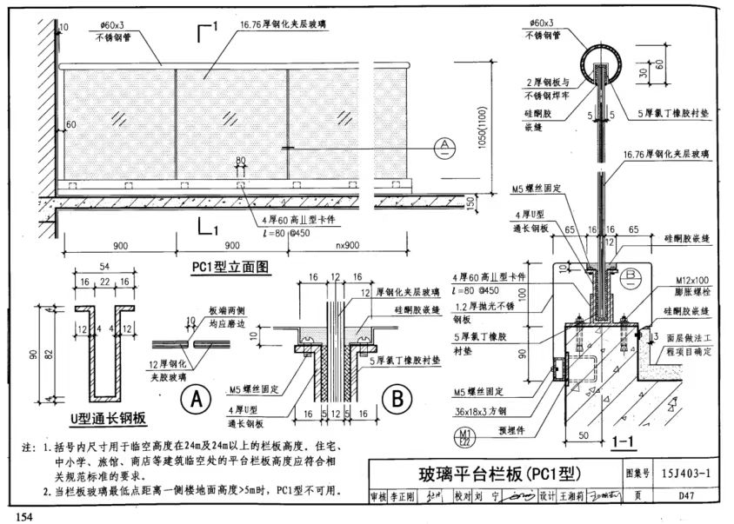

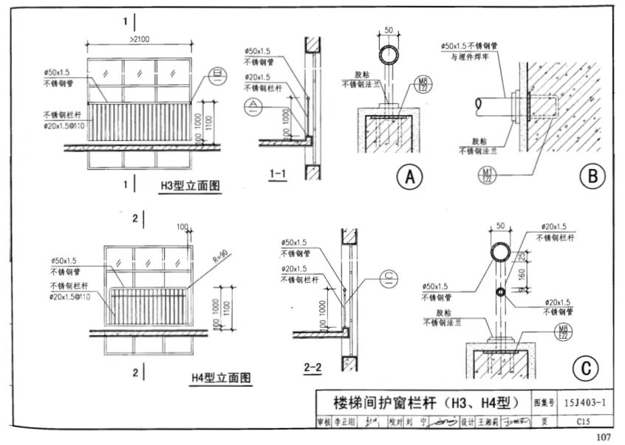

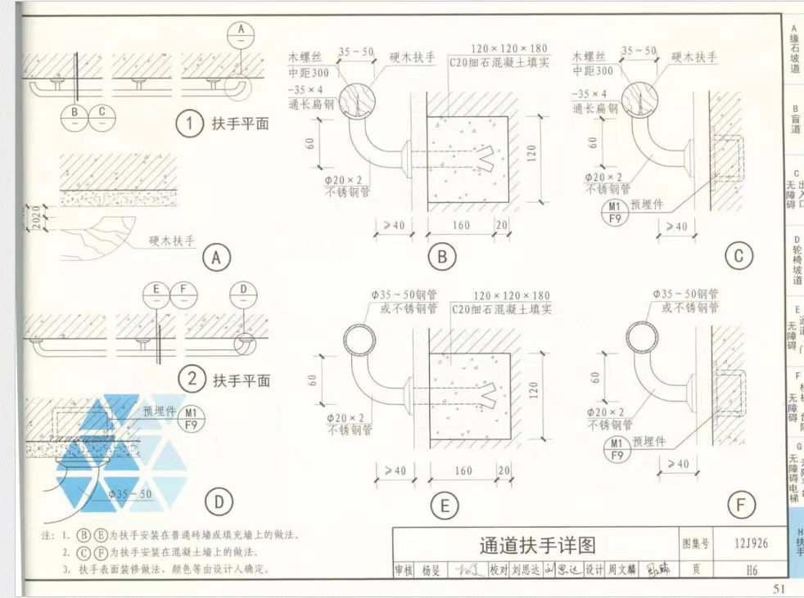

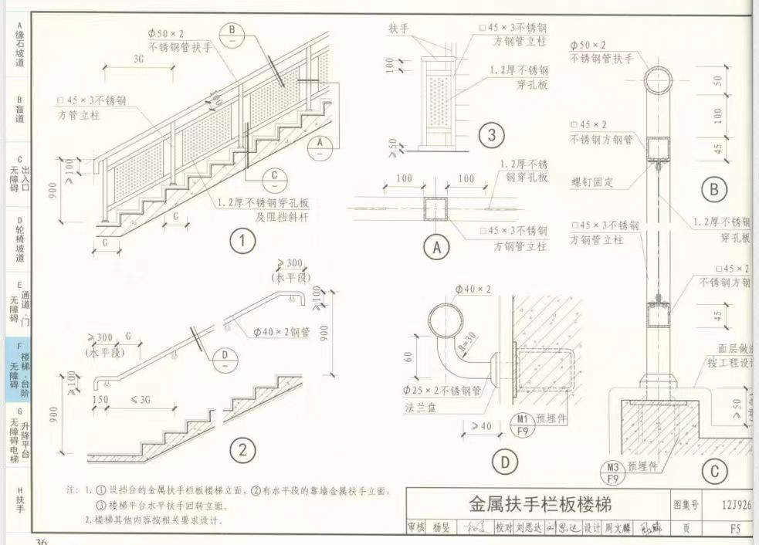

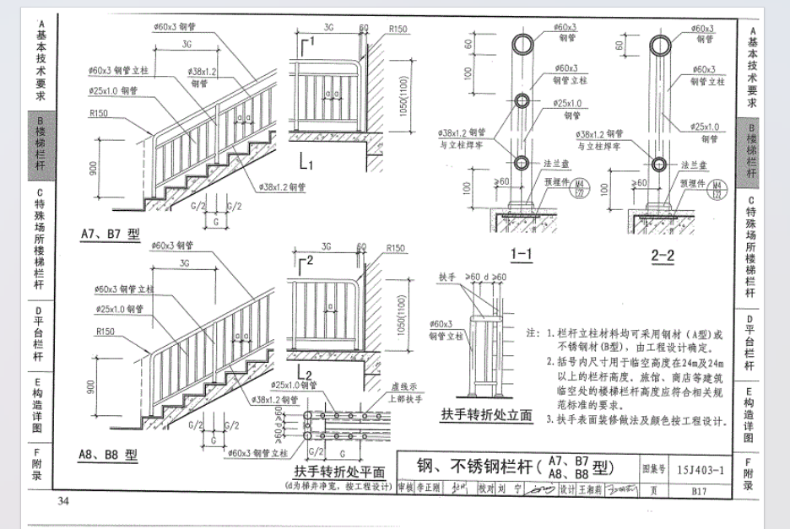

以上材料须符合国标，数量为暂估量，工程使用数量按实际结算。
备注：
1.以上技术参数要求为招标最低需求，投标人必须全部响应。
2.评审小组认为，排在前面的中标候选投标人的最低投标价明显不合理或者低于成本，有可能影响商品质量和不能诚信履约的，应当要求其在评标现场提供书面文件予以解释说明，必要时提交相关证明材料；投标人补充的书面说明或提供的证明材料不能证明其报价合理性的，评审小组应当将其作为无效投标处理，评审小组可以取消该投标人的中标候选资格，按顺序由排在后面的中标候选投标人递补，以此类推。
3.根据招标投标法等相关法律，评标委员会在评审过程中，发现投标单位的投标文件和报价存在以下情况，评标委员会可上报当地公安机关（经侦等相关部门）核实无围标串标情况后再确认中标单位。
(一)投标人之间商议投标报价等投标文件的实质性内容;
(二)投标人之间约定中标人;
(三)投标人之间约定部份投标人抛却投标或者中标;
(四)属于同一集团、协会、商会等组织员的投标人按照该组织要求协同投标;
(五)投标人之间为谋取中标或者排斥特定投标人而采取的其他联合行动。
(六)不同投标人的投标文件由同一单位或者个人编制;
(七)不同投标人委托同一单位或者个人办理投标事宜;
(八)不同投标人的投标文件载明的项目管理成员为同一人;
(九)不同投标人的投标文件异常一致或者收起报价呈规律性差异
(十)不同投标人的投标文件相互混装;
(十一)不同投标人的投标保证金从同一单位或者个人的账户转出。

二、商务要求
序号 | 条款名称 | 需求说明
1 | 交货及安装地点 | 1.1招标人指定地点。
2 | 施工及交货时间 | 2.1按招标人要求供货。  2.2按工程进展，根据项目部通知供货，提前通知日期为3天。（按项目部计划要求，分批次供货。如遇不可抗力因素招标方方有权单方面终止合同）。  2.3工期： / 日历天。
3 | 付款方式 | 中标单位须提交完成工程量清单等有关支持资料，包括但不限于工程量统计表、分部分项工程验收表等，按月按施工进度付款，支付比例为80%。经项目部验收合格并办理完工程结算一个月内再付至结算价款的97%，其余3%待工程保修期（一年）满一月内一次付清(无息),需开具与货物同等金额的9%增值税专用发票。投标人所供产品品牌需与投标时所提供的品牌产品质量检测报告为一致。
4 | 履约保证金 | 4.1在签订合同前将中标价的10%的履约保证金一次性转入招标人指定账户，工程完工，经项目部验收合格后一次性无息返还。  （注：1.如未按时交货没收履约保证金；2.产品抽检结果不满足招标文件技术要求的没收履约保证金。）（转账）
5 | 报价方式 | 5.1以人民币报价，所投产品单价报价不得高于招标单价控制价，否则视为无效文件。  5.2报价应包括货到工地价格，含运输、保险、运输损耗、装卸货、安装、辅材、配件及9%增值税专用发票等全部费用。
6 | 货物验收 | 6.1交付验收标准：招标文件和投标文件。  6.2货物运抵招标人指定地点后，由招标人和投标人组织相关人员共同对到货货物的数量、型号、外观、包装质量、技术资料等进行检查，双方确认后由投标人提出项目验收申请报告，招标人收到投标人验收申请报告七个工作日内组织相关人员对货物进行验收，验收合格后，双方在验收报告上签字；  6.3在验收过程中发现数量不足或有质量、技术等问题，投标人应负责按照招标人的要求采取补足、更换或退货等措施妥善处理，并承担由此发生的一切费用和损失；  6.4因投标人所提供的产品出现质量问题而引起的纠纷，则由具有资质的相关质检机构进行检测，由此而发生的费用由过错方负责。
7 | 质保期和售后服务 | 7.1质量要求：符合国家相关标准。  7.2质保期：按国家相关标准。
8 | 知识产权 | 8.1成交投标人应保证招标人在使用产品或产品的任何部分不受任何关于侵犯所有权和工业产权、著作权（版权）等知识产权的指控。如果任何第三方提出侵权指控，成交投标人应承担一切与之有关的费用。
9 | 违约责任 | 9.1招标人无正当理由拒收货物、拒付货物款的，由招标人向成交投标人偿付合同总价的5%的违约金；  9.2如成交投标人不能按时交付货物，招标人有权扣留全部履约保证金，招标人可终止合同；  9.3成交投标人所交付的货物品种、型号、规格不符合文件规定的，招标人有权拒收,没收履约保证金，对投标人进行货款价值3倍的处罚并解除合同。
注： 1、以上商务条款投标人必须完全响应，否则作无效投标处理。
若无特殊说明，本招标文件中所述及的“日”和“天”均指“日历

第三章 招标须知
一、招标简介
1.本次招标采用公开招标方式，参加投标人不少于三家。
2.本次公开招标人不召开谈判预备会议，不组织现场考察，不组织召开公开招标预备会。
3.交货数量及结算数量以招标人通知实际数量为准。
4.逾期送达或未送达指定地点的响应文件，招标人不予受理。
5.响应文件的密封和标记。
6.响应文件的正一份、副本两份、报价表单独密封提交（投标文件中不必填写报价），应密封包装，封口处加盖投标人单位公章。
6.如果因密封不严、标记不明而造成过早启封、失密等情况，招标人概不负责。
7.招标费用：招标过程中的一切费用，不论中标与否，均由投标人自负。
二、招标文件
1.文件的内容
1.1 招标文件除包括下述各部分内容外，招标人在招标期间发生的有编号的补遗书和其他正式有效函件，均是招标文件的组成部分。各部分内容内下：
（1）招标公告
（2）项目需求
（3）招标须知
（3）合同条款
（4）评审方法
（5）响应文件格式
1.2 投标人应认真阅读招标文件，按招标文件的规定和要求编写招标文件。
1.3 投标人应认真检查招标文件是否完整，如有缺页或附件不全时，应及时招标人方提出，以便补齐。
2.响应文件的编制
2.1投标人应按招标响应文件规定的内容、格式和要求编制响应文件。
3.报价
3.1 投标人在本文件所附的货物清单中，对本项目货物细目的单价及总价进行报价，报价函须单独密封一份装入响应文件袋内。
3.2 在响应文件报价中标明的价格应按综合单价报价。除非合同另有规定，货物清单中有标价的单价和总额价均已包括了为实施和完成合同招标所需的安装、劳务、运输、税费、利润等费用，以及附带的所有服务及合同包含的所有风险、责任等发生的一切费用。
3.3 招标人在货物清单中所列的数量是估算数量，仅作为招标的共同基础，不作为最终结算与支付的依据。在合同实施期间，招标人支付的招标货款以供需双方确认的实际招标数量为准。在合同实施期间，货物的数量可能发生增减，投标人必须按照招标人的供货计划保障供货，不得以货物供应数量有变化为理由延迟供货或取消供货。
3.4 综合单价为固定单价，在合同实施期间不以任何理由变更。
4.响应文件的签署和装订
4.1 响应文件正本应用不退色的墨水书写或打印。
4.2 如投标人由法定代表人亲自签署响应文件，则不需办理授权书。如由委托的授权代理人签署，则必须按规定的格式办理授权书。
4.3 响应文件的任何一页都不应涂改、行间插字或删除，如果出现上述情况，不论何种原因造成，均应由响应文件签字人在改动处小签并盖投标人公章。
4.4 响应文件应装订成册，不得采用活页夹。响应文件应编制目录，并且逐页标注边续页码，否则招标人对由于响应文件装订松散而造成的丢失或其它后果不负担任何责任。
5.投标保证金
5.1 投标保证金的形式：银行转账。
5.2 投标保证金的金额：3700元（大写：叁仟柒佰元整）
5.3 投标保证金到账截止时间：投标截止日前一天17:00前到账（以实际到账时间为准，投标截止时间有变动时，到账时间顺延）
5.4 投标保证金转入以下任一账户：
5.4.1 开户银行：中国工商银行抚州东乡支行营业室
帐户：江西固森建设工程有限公司
帐号：1511207019200329238
5.4.2 开户银行：江西东乡农村商业银行股份有限公司
账户：抚州市东乡区城市投资发展有限公司
账号：195329224000188963
备注：①投标保证金必须从投标企业法人营业执照注册所在地本单位基本账户转入招标人指定账户；②汇款请注明“东乡区人民医院内科大楼扶手栏杆专业分包投标保证金”字样；③未按要求汇出到账，影响投标的，由投标人自行负责；④已转账投标保证金的潜在投标人因特殊情况放弃本次投标，须提前24小时书面通知招标人；否则列入黑名单，一年内禁止其参与集团任何招投标事宜。
6.授予合同
招标人将把合同授予经确认的中标候选人，并向其发出成交通知书。
7.接受和拒绝报价的权利
招标人在发出成交通知书前有权接受和拒绝任何报价，宣布报价无效或拒绝所有报价，并对由此而引起的对投标人的影响不承担责任也不解释原因，但投标保证金将退还给投标人。
8.成交通知书
招标结束并经批准后，招标人将在响应文件有效期截止前向成交单位发出成交通知书，确认其报价已被接受。成交单位在收到成交通知书后，应立即以书面形式告知招标人。
9.合同协议书的签署
9..1 成交投标人在收到成交通知书后3天内，应与招标人签订合同协议书。
9.2 签订合同协议书时，成交投标人应出示法定代表人证书或其代理人的授权书。
9.3 签订合同协议书双方法定代表人或其授权的代理人签署加盖公章后生效。
10.纪律与监督
10.1 严禁投标人向参与招标工作的有关人员行贿，使其泄露一切与招标工作的有关信息。在招标期间，不得邀请参与招标工作的有关人员到投标人单位参观考察或出席投标人主办的或赞助的任何活动。
10.2投标人在招标的过程中严禁互相串通、结盟，损害招标的公正性和竞争性，或以任何方式影响其他投标人参与正当招标。
10.3 如发现投标人有上述不正当竞争行为，将取消其招标资格或中标资格。
10.4 监督机构
监督机构：抚州市东乡城投集团有限公司
电 话：
地 址：

第四章 合同格式

江西固森建设工程有限公司

专业工程分包合同书

合同编号：
采购项目名称：
采购编号：

专业工程分包合同

甲 方:江西固森建设工程有限公司 （以下简称甲方）
乙 方: （以下简称乙方）
为保护各方的合法权益，明确各方权利责任，依照《中华人民共和国民法典》等及有关法律、法规，遵循平等、自愿、公平和诚实信用的原则，就乙方承包甲方 工程的 专业工程事宜协商一致，订立本合同，以资共同信守。
一、工程概况
（一）工程名称：
（二）工程地点：
（三）合同含税总估价：
二、承包价格
1、承包价格

三、承包范围

四、工期要求
1、乙方无条件满足甲方计划工期要求，总工期 日历天，开工日期： 年 月 日，竣工日期： 年 月 日乙方承担的各施工项目，其工期都应满足甲方的进度要求，除非双方另有约定，否则视为乙方违约。
2、甲方按总体进度计划向乙方发出施工进度计划要求，乙方应当依此安排相应的人力、物力保质保量按期完成。乙方不得以任何理由延误工期，每延误工期一日，向甲方交付违约金500元。如乙方不能按照甲方工艺、工期要求完成施工或拖延，甲方有权委托其他单位进场施工。
五、分包工程原材料质量要求: 执行国家标准，质保期 年。
1、
2、
3、
六、施工技术要求
1、每一项工程开工前由甲方施工技术人员向乙方技术人员交底，并以书面形式由乙方代表签字。
2、乙方代表必须指挥工人按技术交底和施工规范要求进行施工。
3、第一道工序必须按交底、施工、检查、验收几个步骤进行，本工序完成验收合格后，方可进行下一工序工作。
4、如因乙方原因造成质量不合格和不能通过验收，其造成的施工费用由乙方负担，工期不顺延。
5、乙方必须严格按照施工图纸及国家有关施工验收标准施工。
6、
七、双方责任及工作
（一）甲方责任及工作
1、为乙方施工协调有关工作关系。
2、派驻管理人员，实施项目工程全过程管理和全程监督。对工程进度，工程质量、安全生产、文明施工及施工步骤进行安排，指导乙方施工，并对质量安全工作进行监督检查。
（二）乙方责任及工作
1、乙方必须派驻现场管理人员不少于___人。以上人员必须持证上岗。若以上管理人员达不到甲方要求，乙方不能及时调整的，甲方有权指定，所产生的管理人员费用由乙方承担。乙方严格执行合同中对工程工期、质量、安全的要求，调配甲方要求的相应工种及工人数量，服从项目管理人员的安排，按规范进行施工。
2、乙方应当如实地将施工人员的名册、身份证复印件提交甲方，名册应注明施工人员的工种，工资标准及身份证复印件。乙方应当按时足额发放所有施工人员的工资及相关费用。
3、乙方不得转包。乙方在施工期间工地内发生的任何合同协议等其他业务，只能签用乙方的名称，不得牵涉甲方。
4、乙方应当依法为上岗工人办理社会保险及购买意外伤害保险，否则不得进场施工。在施工中发生意外伤害的，乙方应及时为受害人治病并协助受害人向保险公司索赔，并自行协商处理。不足部分由乙方负责补偿，甲方不承担任何责任。
5、乙方应当加强对工人的管理。办理工人流动人员务工的暂住证等相关手续。加强安全、防火、防盗意识。严格管理、教育施工人员遵纪守法，搞好施工地周围群众的关系，不得与甲方人员发生任何冲突，不得影响甲方正常的工作和生活。若发生施工队伍内部、施工人员与当地群众争斗，互殴事件，乙方应当及时处理，承担所发生费用。甲方可视情况对乙方签约人做出相应的处理，情节严重者交司法部门处理。
6、乙方应当安全生产、文明施工，按规定配戴手套、安全帽、安全带等防护用品，钢筋工、电焊工、架子工、电工等特殊工种必须持证上岗，严格执行操作规程。若发生违规事件，甲方可对乙方作出200元/次/人的经济处罚。
7、乙方应当严格按照施工进度计划施工，若乙方没遵守甲方进度、质量、管理要求，经两次整改不能达到要求的，甲方有权对乙方清场结算，按实际完成合格工程量的80%结算。甲方因工期、质量等问题造成的经济损失由乙方赔偿。
8、乙方应当提供合格的材料及机械设备备料详单；乙方所进材料应合理堆放、分类收集，不得影响甲方的文明施工环境；对所使用的设备进行维修和保养，确保正常使用。做好承包范围内各相关工种间的交叉配合工作和竣工验收前的成品保护工作。
9、乙方自行解决办公、生活及仓贮条件。
八、工程验收与质保
1、工程质量以国家工程质量验收评定标准的合格等级进行要求，以分项工程合格确保分部工程合格，分部工程确保单位工程合格。
2、以甲方施工人员及监理工程师签证为验收依据。
3、因乙方造成的质量问题返工，由乙方负责全部责任，并承担由此给甲方造成的损失。因甲方指挥错误造成的返工，由甲方按乙方已施工完成部分的实际工作量给予补偿。
4、承包方按国家规定对分包工程承担保修责任。保修期内，甲方按结算总价的3％预留质量保修金。保修期满无质量问题的，退还预留的质量保修金。
九、履约保证金
1、乙方同意缴纳合同价的10%元作为乙方对甲方的履约保证金。履约保证期限从本合同工程开工至乙方履行了本合同项下的全部责任和义务（保修义务除外）止，在本合同签订前以转帐方式付给甲方。
2、由于乙方自身原因无法继续履行本合同约定的责任和义务，或中途退场，甲方有权将上述保证金充抵违约金，同时宣告解除本合同。
3、履约保证金返还：本履约保证金于工程完工经项目部验收合格后一次性返还，不计息。
十、结算支付方式
1、按月按施工进度付款，支付比例为80%。经项目部验收合格并办理完工程结算一个月内再付至结算价款的97%，其余3%待工程保修期（一年）满一月内一次付清(无息),需开具与货物同等金额的9%增值税专用发票。乙方所供产品品牌需与投标时所提供的品牌产品质量检测报告为一致。乙方须及时足额发放工人工资，向甲方提交工资表，甲方可派人监督发放或由甲方工资专户代发。
2、乙方应当按时足额提供发票（增值税专用发票），否则甲方有权在下次付款中加倍扣除。
十一、违约责任
1、乙方在施工过程中未依照合同约定的一般性行为，除承担因此给甲方造成的损失外，每发生一次违约，乙方承担违约金500元。
2、因乙方的原因导致工期延误的，每延期一天，承担违约金500元，逾期超过3个月的，甲方有权选择终止合同并要求除承担赔偿责任之外承担合同总价10%的违约金，或选择继续履行合同并要求承担赔偿责任之外再承担合同总价10%的违约金。
3、乙方施工出现严重质量问题，导致整体工程不能按期竣工的，甲方有权要求终止合同，并要求乙方在承担因此而造成的经济损失的同时，承担合同总价10%的违约金。
4、乙方将其承包的分包工程转包或再分包的，甲方有权解除合同，乙方应当承担合同总价30%的违约责任。
5、由于乙方的违约造成经济损失大于约定违约金的，乙方应当按实际经济损失赔偿。
6、乙方同意在甲方收到业主拨付的工程款项后，再由甲方按约定支付给乙方。若甲方因未收到业主拨款，未能按约定期限付款，乙方予以谅解。
十二、不可抗力
1、不可抗力包括因战争、动乱、大规模流行疾病、空中飞行物体坠落或其他非发包人承包人责任造成的爆炸、火灾，以及风、雨、洪、震等严重自然灾害。
2、因不可抗力事件导致的费用及延误的供货期由双方按以下方法分别承担:⑴所有人员伤亡和设备等财产损失由本方负责。⑵延误的供货期相应顺延。⑶因合同一方迟延履行合同后发生不可抗力的，不能免除迟延履行方的相应责任。
十三、合同的解除
1、有下列情形之一的，甲、乙双方可以解除合同:(1)因不可抗力致使合同无法履行;(2)因一方违约致使合同无法履行;(3)法律规定的其他情形。
2、一方要求解除合同的，应以书面形式向对方发出解除合同的通知，并在发出通知前10天告知对方，通知到达对方时合同解除。
3、合同解除后，有过错的一方应当赔偿因合同解除给对方造成的损失。
4、合同解除后，不影响双方在合同中约定的结算和清理条款的效力。
十四、解决争议方式
本合同在履行过程中如有争议，双方应进行友好协商，协商无效时，按下列途径进行解决:向东乡区人民法院起诉。
十五、其他事项:
1、本合同一式肆份，甲方执贰份、乙方贰份。
2、本合同如有未尽事宜，应另订立书面补充合同。补充合同与本合同具有同等法律效力。补充合同未达成之前，依本合同执行，任何一方均无权自行更改合同内容。
3、本合同自甲、乙双方签字盖章之日起生效。

甲 方(盖章) 乙方(盖章)

法定代表人或 法定代表人或
委托代理人签字: 委托代理人签字：

2024年 月 日 2024年 月 日

第五章 评审方法和程序

一、公开招标评审委员会
招标人将根据本项目的特点组建评审委员会，其成员由城投集团有关方面的专家三人以上单数组成，评审委员会负责对投标文件进行审查、质疑、评审，确定中标候选人。
二、公开招标评审原则与方法
（一）评审全过程在纪检人员的监督下进行。
（二）评审委员会遵循公平、公正、科学和择优的原则。
（三）在评审期间，投标人不得向公开招标评审委员会成员询问公开招标情况，不得进行旨在影响公开招标结果的活动，否则将废除其资格。
（四）在评审过程中，评审委员会成员不得与投标人私下交换意见。
（五）招标人不向投标人解释落标原因，不退还投标文件。
（六）有下列情形之一的，招标人将重新组织公开招标活动：
1.应价文件到递交截止时间，投标人少于3家；
2.经评审委员会评审后合格投标人少于3家；
3.中标候选人均未与招标人签订合同的；
（七）评审方法：经评审合格最低价法
评审委员会根据投标文件的响应情况评审结果，结合投标人报价情况，以经评审后合格最低价报价为第一中标候选人，次低价报价为第二中标候选人，以此类推。
（八）评标程序：
1.评审委员会专家首先对投标文件的资格标合格性、完整性等进行审查，经评审合格的投标文件（资格标）不少于3家时，进入投标文件（商务标）评审程序；再开启商务标，进行价格评审，最终确定合格最低价为中标候选人。
2. 当合格的投标文件（商务标）少于3家时，不得开启各投标文件的商务标，招标人当场宣布本次招标流标。
三、根据招标投标法等相关法律，评标委员会在评审过程中，发现投标单位的投标文件和报价存在以下情况，评标委员会可上报当地公安机关（经侦等相关部门）核实无围标串标情况后再确认中标单位。
(一)投标人之间商议投标报价等投标文件的实质性内容;
(二)投标人之间约定中标人;
(三)投标人之间约定部份投标人抛却投标或者中标;
(四)属于同一集团、协会、商会等组织员的投标人按照该组织要求协同投标;
(五)投标人之间为谋取中标或者排斥特定投标人而采取的其他联合行动。
(六)不同投标人的投标文件由同一单位或者个人编制;
(七)不同投标人委托同一单位或者个人办理投标事宜;
(八)不同投标人的投标文件载明的项目管理成员为同一人;
(九)不同投标人的投标文件异常一致或者收起报价呈规律性差异
(十)不同投标人的投标文件相互混装;
(十一)不同投标人的投标保证金从同一单位或者个人的账户转出。
四、成交人的确定
（一）评审结束后，经评审委员会确定评审报告，招标人将对公开招标结果进行公示，公示期为1日。
（二）如公示期间无异议原则上推荐第一候选人为中标人。
（三）成交结果将在发布采购信息公告的相同媒体上公告。
（四）如单价与总价不符，以单价修正总价，投标报价相同以抽签方式确定中标人；
第二次重新组织招标仍流标，招标人通过比选方式择优选择中标人。

第六章 投标文件格式
(资格标、商务标加盖投标人公章分别密封)

抚州市东乡区人民医院内科大楼扶手栏杆专业分包

投标文件
（资格标格式）
正本/副本

投标单位： 单位全称 （盖单位公章）
年 月 日
一、投标书

致：江西固森建设工程有限公司
根据贵方为抚州市东乡区人民医院内科大楼扶手栏杆专业分包（项目编号：JXGS-20240011）公开招标货物及服务的投标邀请，签字代表（姓名、职务）经正式授权并代表投标人（投标人名称、地址）提交投标文件（正本一份、副本二份、报价表单独密封提交，投标文件中不必填写报价）：
据此函,签字代表宣布同意如下:
1、投标有效期为投标最终截止之日起60天，如果在投标有效期内撤回投标，其投标保证金将被贵方没收。
2、我方已经详细地阅读了全部招标文件及其附件，包括澄清及参考文件(如果有)。我方已完全清晰理解招标文件的要求，不存在任何含糊不清和误解之处，同意放弃对这些文件所提出的异议和质疑的权利。
3、我方已毫无保留地向贵方提供一切所需的证明材料。
4、我方承诺在本次投标文件中提供的一切文件，无论是原件还是复印件均为真实和准确的，绝无任何虚假、伪造和夸大的成份，否则，愿承担相应的后果和法律责任。
5、我方完全服从和尊重评委会所作的评定结果，同时清楚理解到报价最低并非意味着必定获得中标资格。
6、我方承若完全响应招标文件技术参数要求及商务要求。

投标人名称(盖章)：
地址：电话：
投标人法定代表人或授权代表签字：
日期：
二、资格证明文件
1、有效的三证合一营业执照副本（复印件加盖公章）；
2、法定代表人身份证或法人授权委托书（格式见附件）及被授权人身份证（原件）；
3、无违法记录声明函（原件，格式见附件）；
4、投标人的资格声明（原件，格式见附件）；
5、有依法缴纳税收；（需提供2024年开标前六个月内任意一个月的依法缴纳税收证明或税收完税证明或免税证明相关材料复印件加盖供应商公章）；
6、具有履行合同所必需的设备和专业技术能力的承诺函；
7、提供本公司信用证明截图（原件，截图页面见附件格式）；
8、投标保证金凭证（复印件加盖公章）；
注:以上资料招标截止时间前必须提供，如未提供视为无效响应。

一、有效的三证合一营业执照副本（复印件加盖公章）
二、法定代表人授权书

致：江西固森建设工程有限公司
（ 投标人全称） 法定代表人 （姓名） 代表本单位授权 （被委托人姓名） 为本项目的全权代表,参加贵单位组织的 （招标项目（招标编号）） 投标活动，全权代表我方处理投标活动中的一切事宜。

法定代表人签字或签章：
投标人（公章）：
日期：
委托人姓名： 联系电话：

法定代表人身份证扫描件（正、反面）

被委托人姓名： 联系电话：

被委托人身份证扫描件（正、反面）

说明：法定代表人参与投标则不用提供委托（授权）书，但必须提供法定代表人身份证原件扫描件（正、反面）
三、无重大违法记录及不良信用记录的书面声明(格式)

致：江西固森建设工程有限公司
参加招标活动前三年内，我方在经营活动中没有重大违法记录，也无行贿犯罪记录，否则产生不利后果由我方承担责任。
特此声明。

投标人：（全称并加盖单位公章）
投标人代表（签字或签章）：
日期： 年 月 日

四、投标人的资格声明
（供参考格式）

致：江西固森建设工程有限公司

我们 （投标人全称）愿意对 （招标项目名称）
（项目编号： 进行响应。并在此声明，响应文件中所有关于投标人资格的文件材料、证明、陈述均是真实、准确的。如果发现此类文件材料、证明、陈述与事实不符，我方将承担由此而产生的一切后果。
特此声明!

投标人名称（盖章）：
法定代表或其授权人（签字）：

日期： 年 月 日
五、有依法缴纳税收；（需提供2024年开标前六个月内任意一个月的依法缴纳税收证明或税收完税证明或免税证明相关材料复印件加盖供应商公章）

六、具有履行合同所必需的设备和专业技术能力的承诺函

致：江西固森建设工程有限公司
我方具备履行合同所必需的设备和专业技术能力，否则产生不利后果由我方承担责任。
特此声明。

投标人：（全称并加盖单位公章）
投标人代表（签字或签章）：
日期： 年 月 日

七、信用证明

投标人必须提供公司信用证明（加盖公章。）

截图①

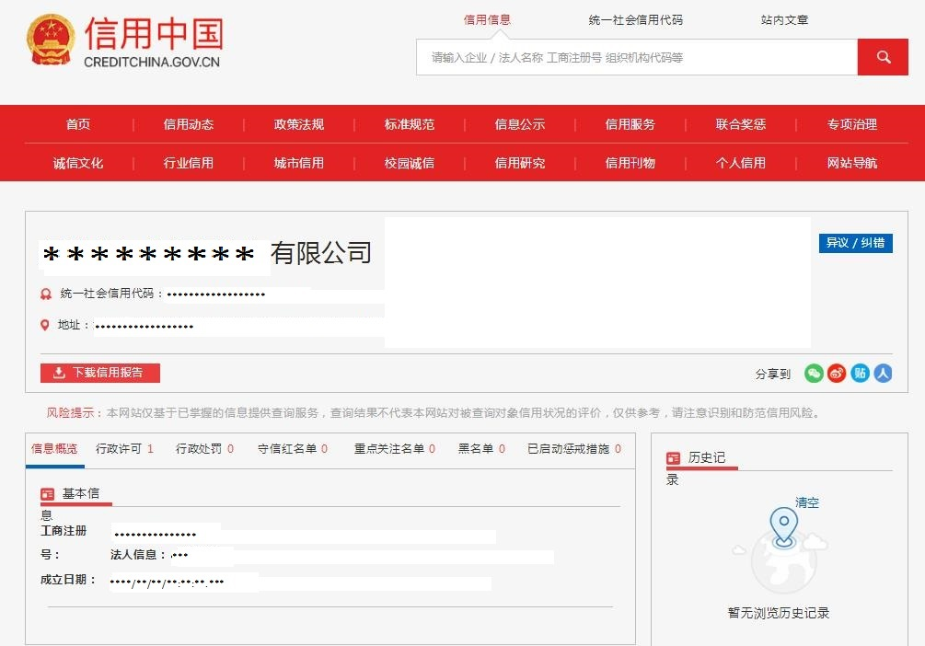

八、投标保证金凭证
致：江西固森建设工程有限公司
我方为 项目（项目编号为： )递交保证金人民币 元(大写： 人民币元)已于 年 月 日以 方式汇入账户。
详见附件：保证金缴纳凭证复印件（或扫描件）。

公司：(签章)
地址：
项目联系人：
电话(手机)：
(保证金缴纳凭证粘贴处)

抚州市东乡区人民医院内科大楼扶手栏杆
专业分包

投标文件
（商务标格式）
正本/副本

投标单位： 单位全称 （盖单位公章）
年 月 日

一、报价一览表

招标编号：
项目名称：
标题 | 内容
总投标报价 | 总价（人民币: 元）
总投标报价  （大写） | (提示：零壹贰叁肆伍陆柒捌玖,全部必填，无值补零)
注：报价表一并单独密封提交。【指投标人另准备单独封装信封（文件袋）加以密封，封皮上写明招标编号、招标项目名称及响应投标人名称，并注明“响应文件报价表”字样，并在每一封贴处密封签章（单位公章、法定代表人或其委托代理人签字均可）。】

投标人法定代表人或授权代表签字：
投标人名称 （签章） ：
日 期： 年 月 日
二、开标一览表明细
项目名称： 招标编号：
序号 | 名称 | 技术参数 | 单位 | 暂定数量 | 单价（元） | 总价（元）
1 | 楼梯1至楼梯4楼梯踏步及平台栏杆 |  | 米 | 212
2 | 楼梯靠墙扶手 |  | 米 | 140
3 | 机房层护窗栏杆 |  | 米 | 45
4 | 二层护窗栏杆 |  | 米 | 113
5 | 楼梯平台护窗栏杆 |  | 米 | 31
6 | 屋面玻璃栏板 |  | 米 | 77
7 | 机房层护窗栏杆护栏 |  | 米 | 55
小写 （元）
总报价(大写)：
1、符合国标要求，报价包含：货到工地价格，含运输、保险、运输损耗、装卸货、安装、辅材、配件，均为含9%增值税专用发票价格。
2、楼梯1至楼梯4楼梯踏步（900mm高）及平台栏杆（1050mm高）212米
304不锈钢，主立柱3mm厚，护栏立柱厚1.0mm、斜杆1.2mm厚，扶手3mm厚（详图集15J403-1-B17-B7）。
3、楼梯靠墙扶手140米
304不锈钢、1.2mm厚（详图纸及图集12J926-F5-2）。
4、机房护窗栏杆（750mm高）45米、二层护窗栏杆（900mm高）113米、楼梯护窗栏杆（900mm高）31米
304不锈钢，横管、立管1.5mm厚（详图纸及图集15J403-1-C15-H3）。
5、屋面玻璃栏板（600mm高）77米
304不锈钢，横管3mm厚，立柱3mm厚、钢化夹层玻璃16.76mm厚（详图纸及图集15J403-1-D47）。
6、机房层护窗栏杆护栏（750mm高）55米
304不锈钢钢管扶手3mm厚，弧形管2mm厚（详图纸及图集15J403-1-D85-1）。
7、其他事项详见施工图纸，立柱预埋铁件现场未施工，由栏杆供应商采取后钻孔法施工。
8、表中所列数量为暂定量，仅供参考，不作为合同履行的依据，实际结算数量以采购人现场确认实际工程量为准，中标单位不得以实际供货数量发生变化而提出调整合同核心条款的主张。

注：1、总价应等于“开标一览表”中的投标总价，报价须精确到小数点后两位。分项报价应包含产品报价、运输、保险、运输损耗、装卸货、安装、辅材、配件，均为含9%增值税专用发票价格，如果分项报价与总价不一致，以分项报价为准。
- 如果不提供详细分项报价将视为没有实质性响应招标文件。
3、在报价中标明的价格应按综合单价报价。除非合同另有规定，货物清单中有标价的单价和总额价均已包括了为实施和完成合同采购所需的运输、保险、运输损耗、装卸货、安装、辅材、配件、税费、利润等费用，以及附带的所有服务及合同包含的所有风险、责任等发生的一切费用。
4、报价表一并单独密封提交。【指投标人另准备单独封装信封（文件袋）加以密封，封皮上写明招标编号、招标项目名称及响应投标人名称，并注明“响应文件报价表”字样，并在每一封贴处密封签章（单位公章、法定代表人或其委托代理人签字均可）。】

投标人法定代表人或授权代表签字：
投标人名称 （签章） ：
日 期： 年 月 日

